**EVALUASI BILAH TURBIN ANGIN 500 WATT DENGAN MELAKUKAN PENGUJIAN PADA WIND TUNNEL UNIVERSITAS NURTANIO BANDUNG**

*Kristian Irfandi 1), Ir. FX Djamari 2)*

*Program Studi Teknik Penerbangan Fakultas Teknik*

*Universitas Nurtanio Bandung*

**ABSTRAK**

Dalam perancangan turbin angin yang menjadi perhatian khusus adalah komponen *blade*-nya untuk mencari bentuk *blade* yang optimum, yang mempunyai karakteristik aerodinamis yang bagus. Dapat dilakukan dengan cara komputerisasi dengan *software* (javafoil, fluent, catia), maupun dengan melakukan eksperimen diterowongan angin.

Pembuatan model *airfoil* yang akan digunakan untuk pengujian dilakukan secara bertahap dimulai dari membuat desain, membuat *rib* dan *spar*, mengukur terowongan angin untuk menentukan dimensi model *airfoil*. Membuat poros untuk dipasang didalam *airfoil* sebagai dudukan batang *lift*, setelah semua dilaksanakan mulai untuk merakit *airfoil.* *Rib* yang mempunyai tebal 3mm disatukan dengan *spar* yang tebalnya 5mm, kemudian direkatkan dengan menggunakan lem kayu dan ditutupi dengan *skin* yang tebalnya 1mm. untuk mendapatkan hasil yang sempurna permukaan *airfoil* harus dihaluskan dengan menggunakan ampelas, kemudian *airfoil* diukur untuk menetukan sudut serang yang akan digunakan dan sebagai dudukan *airfoil* dipasang pada tengah-tengah *airfoil* bagian belakang.

Untuk menguji lebih lanjut dilakukan verifikasi hasil dari *software* dengan membuat percobaan (specimen/alat) *airfoil* yang ditinjau yaitu dengan melakukan pengujian pada terowongan angin. *Airfoil* tersebut akan di uji pada sudut 0o, 2,5o, 5o, 7,5o, 10o, 12,5o, dan 15o dengan kecepatan angin 8 m/detik, sehingga dapat diketahui hasil yang akurat.

Hasil pengujian menunjukkan adanya peningkatan CL dan CD antara *airfoil* yang belum dimodifikasi dengan *airfoil* yang telah dimodifikasi, sehingga dapat kita ketahui *airfoil* yang baik digunakan untuk turbin angin kapasitas 500 watt. Ada penurunan karakteristik *airfoil* pada hasil eksperimen dibandingkan dengan hasil dari javafoil yang jauh lebih tinggi.

**PENDAHULUAN**

Turbin angin adalah mengubah energi kecepatan angin menjadi energi mekanik yang bisa dimanfaatkan untuk kincir angin yang digunakan untuk membangkitkan tenaga listrik. Turbin angin ini pada awalnya dibuat untuk mengakomodasi kebutuhan para petani dalam melakukan penggilingan padi, keperluan irigasi, dan lain-lain. Turbin angin terdahulu banyak dibangun di Denmark, Belanda, dan negara-negara Eropa lainnya dan lebih dikenal dengan *Windmill*. Terowongan Angin adalah suatu alat untuk melakukan studi dan penelitian mengenai interaksi antara gerakan udara dengan benda-benda yang ada di dalam aliran udara. Di dalam terowongan angin diperlihatkan bagaimana aliran udara terbentuk akibat adanya benda-benda, di pihak lain ditunjukan pengaruh aliran tersebut terhadap benda, yaitu berupa gaya-gaya udara; tekanan, gaya angkat dan momen-momen.

Salah satu syarat yang penting dalam melakukan percobaan-percobaan dalam pengukuran aliran udara pada instalasi terowongan angin, adalah mengetahui dengan cermat distribusi kecepatan udara dan arah aliran udara didalam sesi uji. Suatu aliran udara yang terbagi secara merata dan arah aliran yang lurus serta aliran yang *laminer* merupakan kondisi yang dikehendaki. Kondisi ini dapat diketahui dengan mengadakan pengukuran-pengukuran pada berbagai lokasi, dengan menggunakan perlengkapan-perlengkapan instalasi terowongan angin yang tersedia.

Suatu benda yang mempunyai gerakan relatif terhadap udara sekitarnya, akan mengalami gaya-gaya udara. Komponen gaya udara dalam arah aliran udara dinamakan tahanan. Akibat adanya benda ini, karakteristik aliran udara dimuka dan di belakang benda tidak serupa. Perbedaan momentum ini berkaitan dengan gaya-gaya udara yang terjadi. Aliran udara disekitar suatu benda memiliki arah dan kecepatan yang berubah. Bila perlu dilakukan modifikasi *airfoil* yang ditinjau*,* maka perubahan kecepatan akan berkaitan dengan perubahan tekanan, sesuai dengan persamaan energiBernoulli.

Setiap benda yang berada di dalam aliran udara akan mengalami gaya-gaya udara. Gaya-gaya udara ini biasanya dibagi menjadi dua komponen, yaitu komponen yang bekerja tegak lurus terhadap aliran udara dinamakan gaya angkat (*lift*), dan komponen yang bekerja searah dengan aliran udara dinamakan tahanan (*drag*). Di dalam suatu aliran yang berkecepatan lebih rendah dari kecepatan perambatan suara, maka tahanan yang terjadi timbul karena dua hal, yaitu tahanan gesek dan tahanan tekanan.

**Tujuan penyusunan Penelitian**

Tujuan dari penyusunan tugas akhir ini adalah:

1. Membandingkan hasil pengujian pada terowongan angin (*wind tunnel*) dengan hasil *software* sehingga dapat mengetahui perbandingan *airfoil* sebelum dan sesudah dimodifikasi.
2. Mencari prestasi optimum *airfoil* untuk meningkatkan prestasi kerja turbin angin.

**Rumusan masalah.**

Dalam penelitian ini akan mengangkat masalah *evaluasi* karakteristik *airfoil* turbin angin kapasitas 500 wattyang telah dimodifikasi dan akan dilakukan pengujian pada *wind tunnel* Universitas Nurtanio.

Permasalahan yang di rumuskan dalam skripsi ini adalah sebagai berikut :

1. Berapa CL dan CD yang optimal dari *airfoil* pada bilah turbin bagian pangkal sehingga dengan kecepatan angin yang minim turbin dapat segera berputar?
2. Berapa koefisien gaya tahan yang terjadi dari perubahan sudut serang *airfoil* tersebut?
3. Dari beberapa modifikasi yang dilakukan, manakah *airfoil* yang memiliki prestasi yang lebih baik sehingga dapat direkomendasikan untuk kemudian ditindak lanjuti sebagai langkah awal dari proses optimasi turbin angin tersebut?. Berapa CL dan CD pada kecepatan angin 8,5 m/detik?

**Batasan masalah**

Keterbatasan fasilitas yang ada dan waktu yang diberikan dalam penelitian, juga kompleksnya permasalahan yang timbul dalam topik tugas akhir yang disusun, untuk itu penulis akan membatasi pembahasan dari tugas akhir. Batasan permasalahan yang akan diuraikan dibatasi sebagai berikut:

1. Turbin Angin yang sudah dimodifikasi bilah-bilah *airfoil-*nya oleh Asep Komara menghasilkan tenaga (power) ± 500 Watt yaitu :

* *Airfoil* NACA 63-318 yang belum dimodifikasi
* *Airfoil* NACA 63-318 yang dalam dimodifikasi menjadi NACA 63-318 mod 1
* *Airfoil* NACA 63-318 yang dalam dimodifikasi menjadi NACA 63-318 mod 2
* *Airfoil* NACA 63-318 yang dalam dimodifikasi menjadi NACA 63-318 mod 3
* Perbedaan yang signifikan dari masing-masing *airfoil* diatas
* Penelitian hanya menganalisa karakteristik *lift* (gaya angkat), dan *drag* (gaya tahan) pada *airfoil*.
* Diasumsikan bahwa turbin angin ini ditempatkan pada ketinggian 20 meter dari permukaan laut dengan kecepatan angin 8 m/detik

1. Modifikasi hanya dilakukan pada bagian pangkal bilah turbin yang sudah dilakukan oleh Asep Komara.
2. Kecepatan angin minimal untuk menghasilkan daya 500 watt adalah 8 m/s.
3. Dalam perancangan ini nilai-nilai variabel seperti kecepatan, bilangan *Reynold,* sudut serang, dimensi dan bentuk *airfoil* ditentukan sesuai dengan desain awal.

**Turbin angin.**

Turbin angin adalah komponen mesin berputar yang mengubah energi kinetik dari angin menjadi energi mekanik.



Gambar 1 Bagian-Bagian Turbin Angin

Pada awalnya turbin angin dibuat untuk berbagai keperluan seperti penggiling-an padi, keperluan irigasi, dll. Kini turbin angin lebih banyak digunakan untuk meng-akomodasi kebutuhan tenaga listrik bagi masyarakat. Jika energi mekanik langsung digunakan untuk permesinan seperti pompa atau penggilingan padi disebut *windmill*. Jika energi mekanik yang digunakan kemudian di ubah menjadi energi listrik disebut *wind generator.*

Menurut sumbu putarnya turbin angin di kelompokan menjadi dua yaitu turbin angin sumbu harizontal dan turbin angin sumbu vertikal misalnya turbin angin darrieus.

**Teori terowongan angin**

Terowongan angin adalah peralatan yang digunakan untuk menyelidiki interaksi antara benda dengan udara yang mengalir disekitarnya. Kondisi dalam terowongan angin dapat diatur.

Penelitian aerodinamika menggunakan terowongan angin dilakukan untuk :

* Mengamati fenomena fisik aliran seperti aliran *laminar*, *turbulen* dan *separasi*, *vortex* dan gelombang kejut (*shock wave*)
* Mengukur besar atau nilai karakteristik aerodinamika seperti tekanan, gesekan, gaya angkat, gaya hambat dan momen.

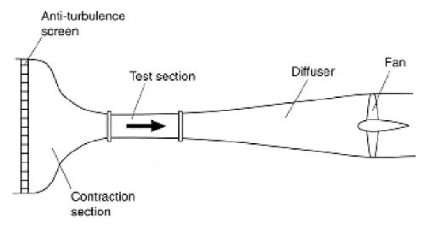

Gambar 2 Bagian-bagian *Wind Tunnel*

**Asumsi kondisi lingkungan.**

Pemasangan turbin angin kapasitas 500 watt ini di daerah *sea level* dengan elevasi 20 meter dari permukaan laut. Dengan asumsi aliran udara *viscous* dengan *Reynold number* yang rendah. Berikut data kondisi lingkungan turbin angin sumbu horisontal kapasitas 500 watt bekerja yaitu:

sudut serang : 00 sampai 150 dengan jarak 2,50 per titik

Re : 50000

densitas : 1,221 kg/m3

viskositas : 0,000014607 m2/s

*speed of sound* : 8,5 m/s

*mach* : 0.019



Gambar 3 Airfoil NACA 63-318

Dalam melakukan analisis karakteristik *airfoil,* Hal penting yang mendasar adalah diperhitungkannya beban statis dan dinamis. Data yang digunakan untuk perhitungan optimasi *airfoil* yaitu data geometri *airfoil*. Data geometri *airfoil* terdiri dari *chord root*, *chord tip*, *rib*, *span*, *spar.* Data geometri *airfoil* pada setiap segmen memiliki nilai yang berbeda-beda.

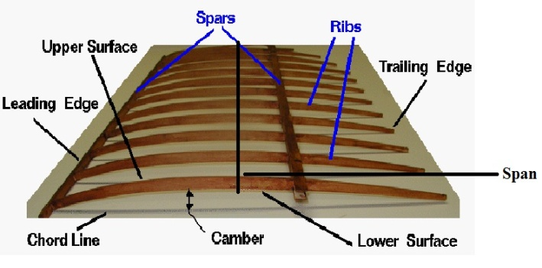

Gambar 4 Sketsa *Airfoil* Yang Ditinjau

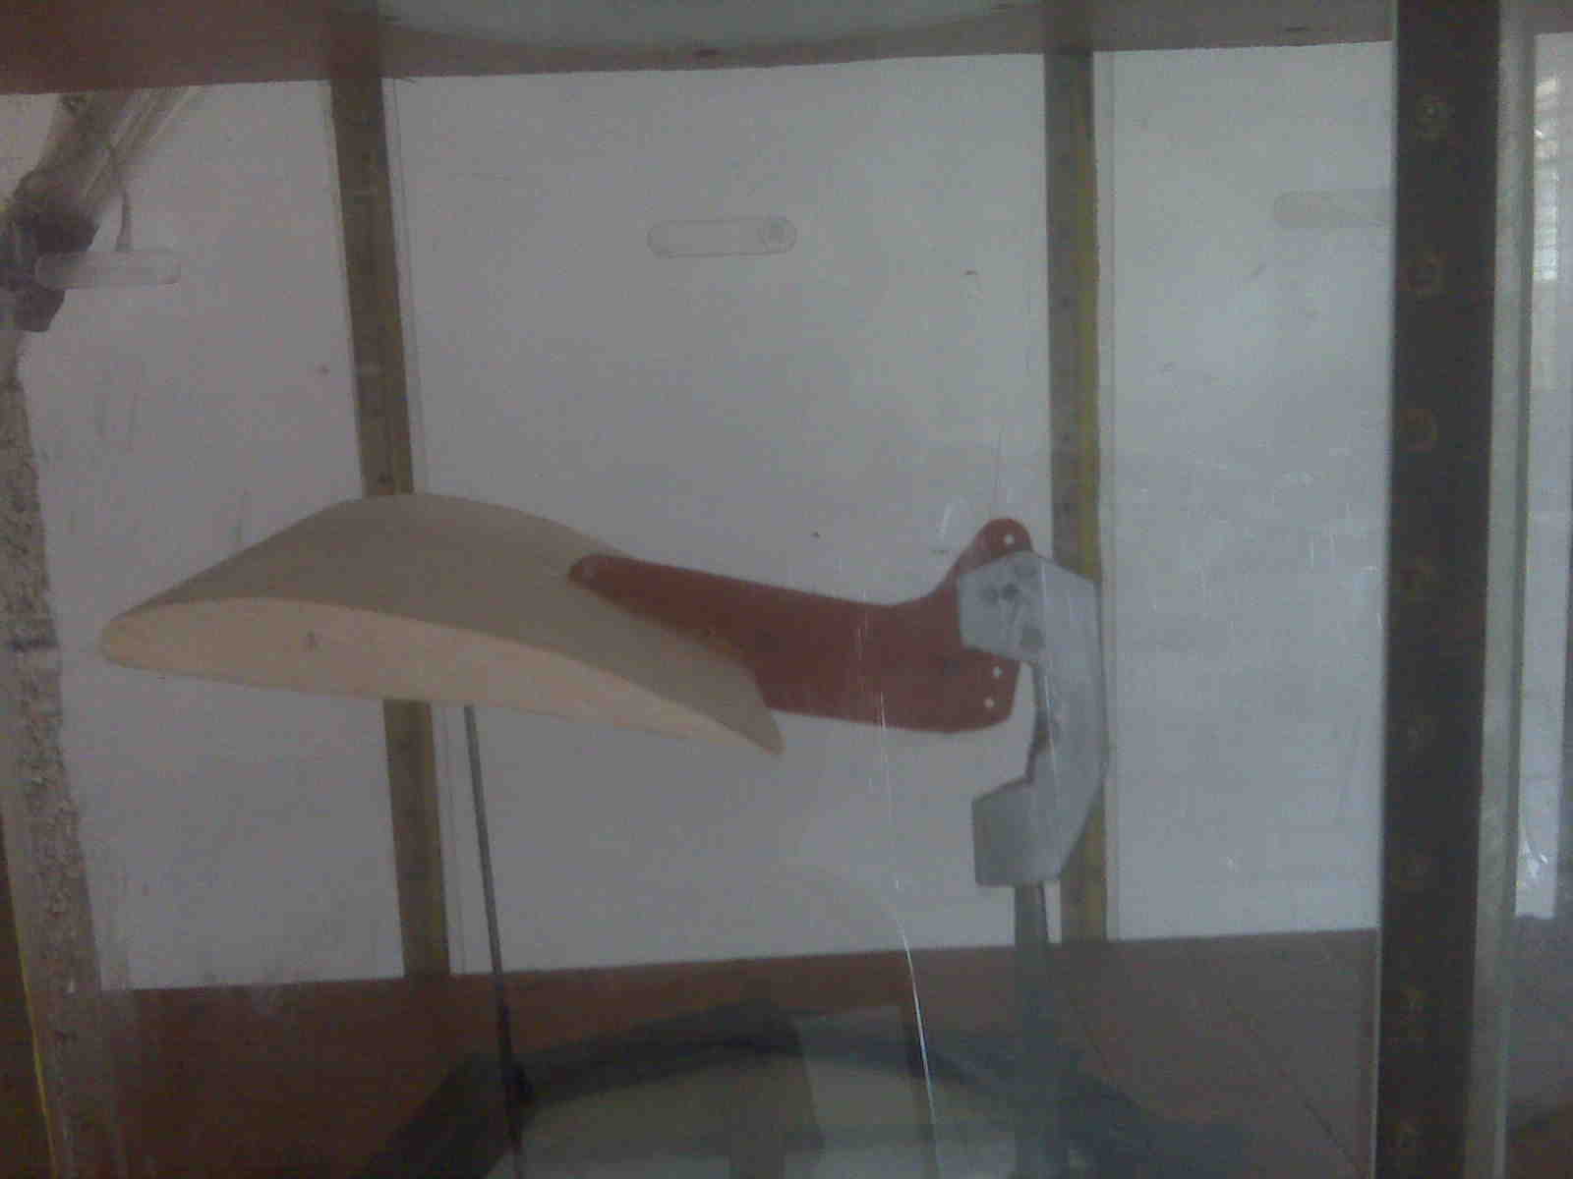

Gambar5 *Airfoil* Pada Saat Di Terowongan Angin.

Tahapan-tahapan dalam menganlisis karakteristik *airfoil* dapat ditunjukkan melalui peta konsep dibawah ini :



Gambar 6 Skema Dalam Analisis

**Proses pengujian pada terowongan angin**

*Airfoil* yang telah dianalisis akan diuji pada terowongan angin (*wind tunnel*) Universitas Nurtanio Bandung untuk mendapatkan hasil yang lebih akurat, *airfoil* akan diuji dengan beberapa sudut serang (*angle of attack*) sehingga dapat diketahui performa *airfoil* pada sudut-sudut tertentu dari beberapa *airfoil* hasil modifikasi.

Sesi uji merupakan salah satu komponen terpenting. Model diletakkan dan diukur didalam sesi uji. Diharapkan aliran dari *nozzle* memasuki sesi uji secara mulus atau memiliki tingkat *turbulensi* rendah. Kondisi aliran didepan model dalam sesi uji akan mempengaruhi hasil pengukuran aerodinamika terhadap model. Dengan demikian diantara keluaran *nozzle* dan model yang diukur sedapat mungkin tidak terdapat benda/alat yang tidak diperlukan.

**Kesimpulan**

Dengan melakukan praktek untuk analisis karakteristik *airfoil* akan mendapat hasil yang lebih akurat karena melakukan penujian langsung kepada benda uji-nya, pengujian dilakukan pada terowongan angin Universitas Nurtanio dan mendapatkan hasil pengujian yang berbeda dengan meng-gunakan *software* javafoil pada eksperimental hasil yang didaptkan mengalami penurunan karakteristik sebesar 10%. Berdasarkaan penelitian yang penulis susun, maka dapat ditarik kesimpulan sebagai berikut:

1. Koefisien gaya angkat maksimum tertinggi diperoleh dari *airfoil* NACA 63-318 modifikasi 3 sebesar 1.153 dari hasil sebelum dimodifikasi sebesar 0,897.
2. *Glide ratio* maksimum tertinggi diperoleh pada *airfoil* NACA 63-318 modifikasi 1 sebesar 5,952, lebih besar dari *airfoil* awal sebesar 5,515.
3. Hasil analisis menunjukkan bahwa peningkatan prestasi *airfoil* dapat dicapai dengan merubah distribusi tekanan diseluruh atau disebagian permukaan *airfoil* tersebut.
4. Dari hasil perbandingan dengan hasil dari CFD javafoil terlihat penurunan karakteristik aerodinamika pada hasil eksperimen di terowongan angin.
5. Semakin tinggi sudut serang *airfoil* maka semakin tinggi *lift* yang dihasilkan.
6. Gaya tahan tertinggi diperoleh dari *airfoil* NACA 63-318 modifikasi 2 hasil experimental sebesar 0,281.
7. *Airfoil* yang optimum digunakan pada terowongan angin adalah NACA 63-318 mod 3.

**Daftar Pustaka**

1. Skripsi Asep Komara, RANCANG BANGUN DAN ANALISIS AERODINAMIK BILAH TURBIN ANGIN 500 WATT, Universitas Nurtanio Bandung Tahun 2011
2. Abbot Ira H. And Doenhoff, Albert E Von. *Theory Of Wing Section Including a Summary Of Airfoil Data*. New York : Dover Publication, Inc., 1959.
3. Anderson J.D *Fundamental Of Aerodynamics*. 1st edition. USA McGraw-Hill.Inc. 1984.
4. Burton,Tony *et.Al.Wind Energy Handbook.* England : John Wiley & Sons, Ltd., 2001.
5. Jan Roskam, and Chuan-Tau Edward Lan. *Airplane Aerodynamics And Performance.* Kansas : DAR Corporation, 1997.
6. <http://www.desktop.aero/appliedaero/airfoils1/airfoilgeometry.html>, 01, juli 2011
7. <http://www.aerospaceweb.org/question/airfoils/q0150b.shtml>, 10, juli 2011
8. <http://wind.nrel.gov/>, 7,juli 2012
9. [www.ilmuterbang.com](http://www.ilmuterbang.com) , 28, juli 2011
10. <http://aeroblog.wordpress.com/category/fisika-terbang/>, 25, januari 2012
11. <http://en.wikipedia.org/wiki/NACA_airfoil>, 20 juli 2013
12. <http://www.mh-aerotools.de/airfoils/javafoil.htm>, 22 juli 2013
13. *Aerodynamics of Wind Turbine, second edition*. Martin O. L. Hansen, 2008